MANUAL DE USUARIO

MAT6º

Syslac – 2019

TABLA DE CONTENIDO

INTRODUCCION 3

Página principal (Menú). 3

Niveles. 4

Modo de juego. 5

Cronometro y botones. 6

Configuraciones. 7

Conexión del EV3 al PC. 7

Uso básico del Ev3. 7

INTRODUCCION

MAT6º es un software de escritorio que se puede utilizar junto a un robot LEGO EV3 o de manera independiente, fue creado con la intención de generar una mayor afinidad de las matemáticas a los estudiantes, así como una herramienta tecnológica que facilita la enseñanza y aprendizaje a profesores y estudiantes respectivamente.

Página principal (Menú).

En la pagina principal encontraras los menús con los que podrás interactuar en el software en el primero (ARICHIVO) veras 3 submenús.

* El primero con las instrucciones para saber cómo jugar correctamente.
* El segundo (configuraciones) para modificar algún nivel como desees.
* El tercero, niveles donde podrás escoger el que desees para jugar.

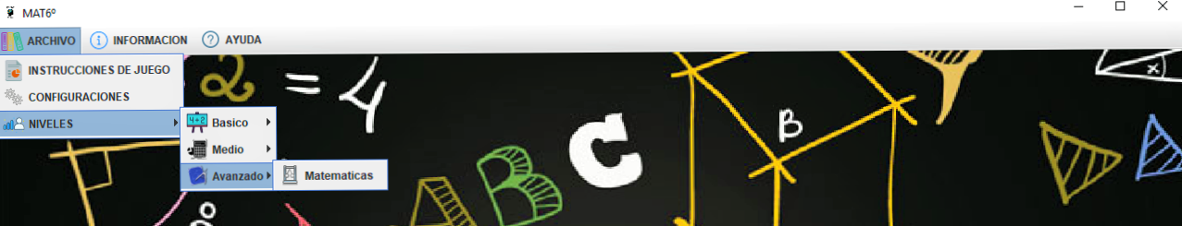

En el menú información encontraras dos submenús con información sobre nosotros y el EV3.

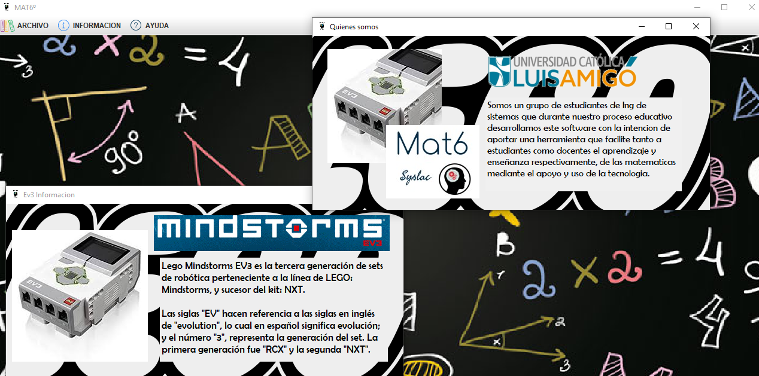

En el menú ayuda podrás ver tanto este manual de usuario, así como una guía en donde explicamos más a detalle el propósito, contenido y demás sobre el software.

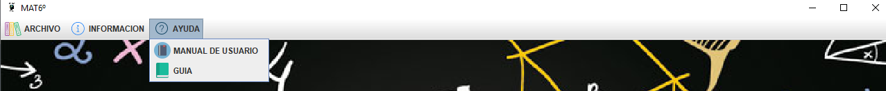

Niveles.

En las siguientes imágenes podrás ver el diseño de niveles, así como una parte de su contenido. En ellos encontraras espacios para responder, así como iconos de ayuda 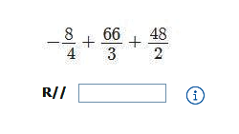 en la casilla de respuesta solo podrás introducir solo números y el signó de punto en caso que tu respuesta sea decimal y si das clic en este  icono veras un mensaje de ayuda en para cada ejercicio; también tendrás botones para interactuar en el nivel.



Diseño de niveles (imágenes de muestra).

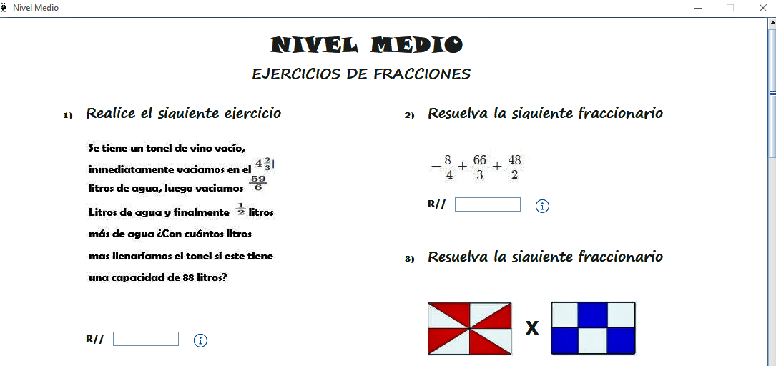

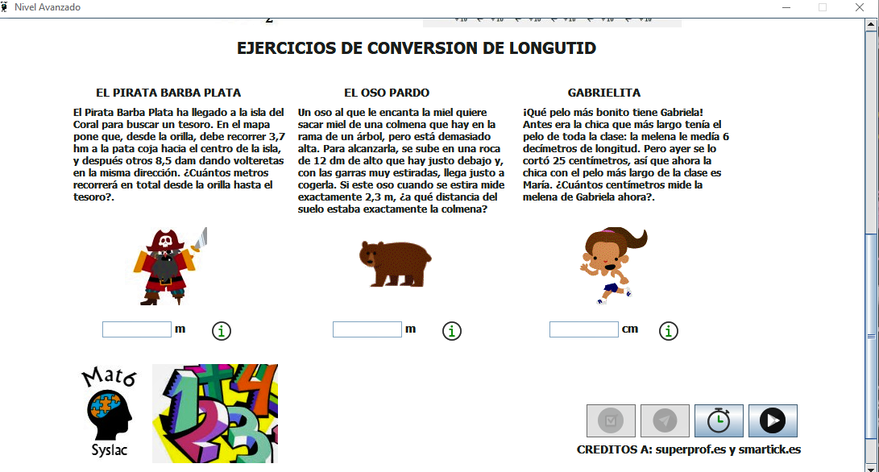

Modo de juego.

Para comenzar a jugar debes crear un grupo de cuatro amigos, se deben numerar del 1 al 4 y tener en que apuntar, ya después debes abrir el nivel que desees y dar clic en el botón del cronometro y les aparecerá una ventana con este, tendrás que dar clic en play para lanzar el dado y el número que salga corresponderá a uno de ustedes después deben iniciar el tiempo y la persona tendrá (2m) para ir respondiendo cuando el tiempo se acabe vuelvan a lanzar el dado y a la persona que le corresponda continuará desde donde quedo el anterior, cuando hayan terminado de responder den clic en el botón de verificar respuestas y sí están correctas se activará el botón para enviar preguntas al Ev3 y poder realizar el dibujo.

Cronometro y botones.

Cuando te encuentres en un nivel y des clic en este  botón saldrá esta ventana

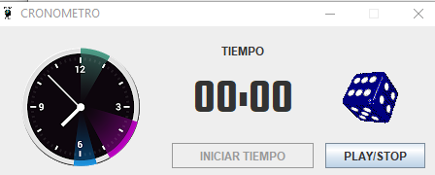

Cuando presiones el botón de play/stop saldrá un numero en el dado 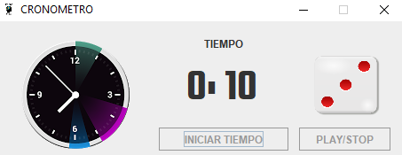

y a la persona que le corresponda dará clic en el botón de iniciar tiempo y activara el cronometro, mientras este activo pasase 2 minutos en los cuales las casillas de respuesta estarán activas después de los 2 minutos se deshabilitarán hasta que vuelvan a lanzar el dado e iniciar el cronometro.

Cuando estés respondiendo usas solo números y el signo de punto, (32 o 3.2) evita colocar letras o cualquier otro signo o símbolo de lo contrario no se validarán correctamente las respuestas. Cuando creas haber terminado da clic en este  botón y si te aparece algún mensaje de estos -

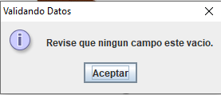 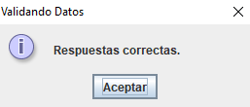

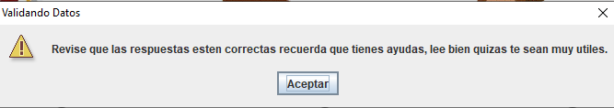

Lee cuidadosamente lo que aparece y en caso de que hayas contestado todo correctamente se activara este  botón con el cual podrás hacer que el Ev3 se mueva, siempre y cuando esté conectado correctamente al PC.

Cunado des clic en el botón del cronometro se activar una música la cual podrás detener con este  botón solo da doble clic sobre él.

Configuraciones.

Conexión del EV3 al PC.

[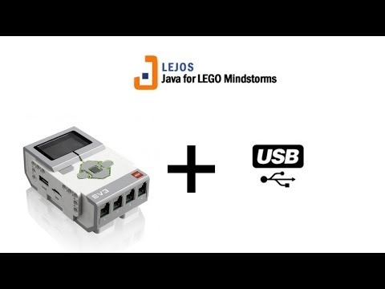](https://www.youtube.com/watch?v=_SAaQq8omeQ)

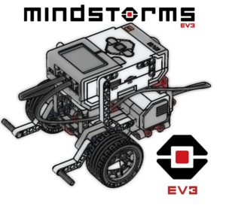

Uso básico del Ev3.